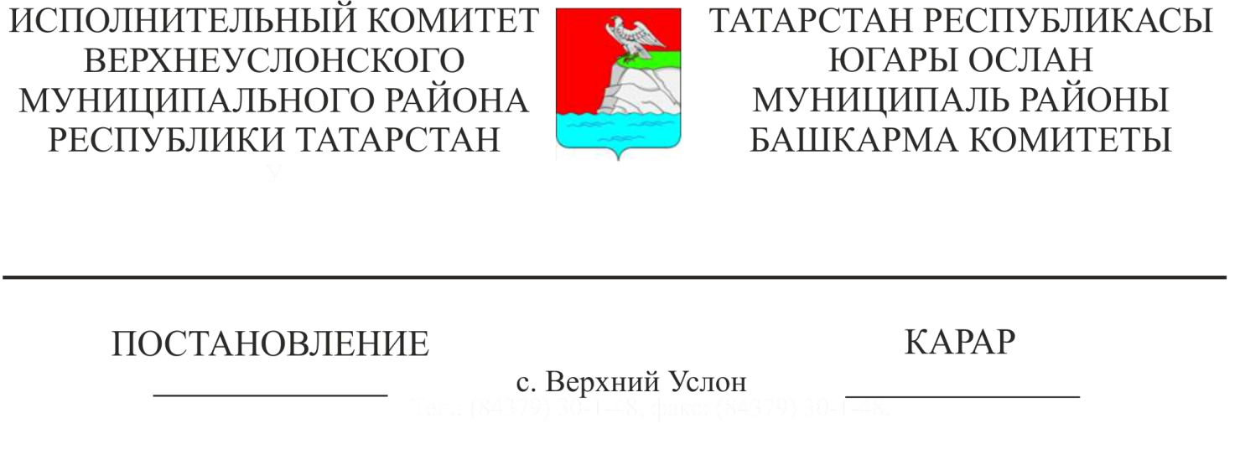
27.04.2021 453
Татарстан Республикасы Югары Ослан муниципаль районы Башкарма комитетының «Муниципаль милектә булган җир кишәрлеген түләүсез милеккә бирү буенча муниципаль хезмәт күрсәтүнең административ регламентын раслау турында» 2019нчы елның 5нче августындагы 740нчы номерлы карарына үзгәрешләр кертү хакында

«Территорияләрне комплекслы үстерүне тәэмин итү максатларында Россия Федерациясе Шәһәр төзелеше кодексына һәм Россия Федерациясенең аерым закон актларына үзгәрешләр кертү турында» 2020нче елның 30нчы декабреннән 494-ФЗ Федераль закон нигезендә, Татарстан Республикасы Югары Ослан муниципаль районы Башкарма комитеты КАРАР БИРӘ:

1. Татарстан Республикасы Югары Ослан муниципаль районы Башкарма комитетының «Муниципаль милектә булган җир кишәрлеген милеккә түләүсез бирү буенча муниципаль хезмәт күрсәтүнең административ регламентын раслау турында» 2019нчы елның 5нче августындагы 740нчы номерлы карарына түбәндәге үзгәрешләрне кертергә:
1) 1 кушымтаның 39.5 статьясының 1 пунктчасы үз көчен югалткан дип танырга.
2. Әлеге карарны Интернет мәгълүмат-телекоммуникация челтәрендә Татарстан Республикасы хокукый мәгълүмат рәсми порталында веб-адрес буенча: http://pravo.tatarstan.ru, Югары Ослан муниципаль районының рәсми сайтында интернет-телекоммуникация челтәрендә түбәндәге веб-адрес буенча: https://verhniy-uslon.tatarstan.ru урнаштырырга.
3. Әлеге карарның үтәлешен үзем контрольдә тотам.

Башкарма комитет җитәкчесе И. И. Шакиров

